TWP-W149型 数字式高斯计

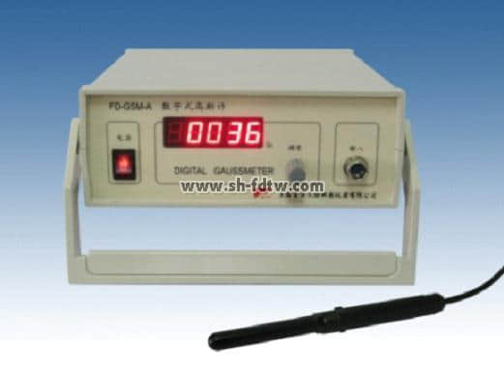

在高等院校的基础物理实验以及近代物理实验中经常需要测量恒定磁场的磁感应强度，例如核磁共振实验中就必须测量原子核共振的恒定磁场，再根据共振频率就可以计算原子核的旋磁比等物理量，另外顺磁共振、铁磁共振中也经常用到。数字式高斯计是用于测量磁场强度大小的专用仪器，它采用霍尔效应的原理，可以直接测量恒定磁场磁感应强度的大小。
TWP-W149型数字式高斯计采用核磁共振法校准，具有读数稳定、测量可靠等优点。
应用该仪器可以测量永磁体的表磁，电磁铁的中心磁场，弱磁材料的剩磁以及环境磁场（漏磁），并可以判断磁场极性。
仪器主要技术参数：
1.工作电压 交流220V 50Hz
2.工作温度 -10 ℃ ～ 50 ℃
3.测量范围 0－2.0000T(0-20000Gs)
4.测量分辨率 1Gs（0.0001T）
5.准确度 ±2％（读数）
6.表头显示 四位半数字电压表
7.校准 核磁共振法
8.探头厚度 1.25mm
9.探头宽度 4.50mm

